**理财产品管理系统**

**软件需求说明书**

不想编码就去理财队

目录

1 引言 5

1.1 目的和范围 5

1.1.1 文档编写目的 5

1.1.2 文档内容适用范围 5

1.2 背景 5

1.3 术语和定义 6

1.4 参考资料 6

2 系统概述 6

3 运行环境 8

3.1.1 硬件环境 8

3.1.2 软件环境 8

4 功能划分 8

5 功能描述 11

5.1 供应商渠道岗 11

5.1.1 供应商资料管理 11

5.1.2 供应商认证 13

5.1.3 黑白名单 14

5.2 登录 16

5.2.1 简要描述 16

5.2.2 用例角色 16

5.2.3 前置条件 16

5.2.4 后置条件 16

5.2.5 事件流 16

5.2.6 用例非功能性需求 17

5.3 退出 17

5.3.1 简要描述：系统用户退出系统 17

5.3.2 用例角色：供应商渠道岗、产品录入岗、产品审核岗、产品配置岗、系统管理员 17

5.3.3 前置条件：理财信息管理系统正常运行 17

5.3.4 后置条件：用户成功退出系统，页面跳转到登陆页面 17

5.3.5 事件流 17

5.3.6 用例非功能性需求：保证用户工号和密码信息不被泄露。 18

5.4 系统管理员 18

5.4.1 员工账号管理 18

5.5 产品录入岗 19

5.5.1 产品录入 19

5.5.2 产品导入 21

5.6 产品审核岗 22

5.6.1 产品评估 22

5.6.2 入库审批 24

5.6.3 产品上架 26

5.7 产品配置岗 28

5.7.1 产品配置 28

5.7.2 产品配置入库审批 29

5.8 产品展示 30

5.8.1 产品展示 30

5.8.2 呼叫中心系统 34

5.8.3 购买产品 37

5.9 用户评价 39

5.9.1 产品评价 39

6 用户界面 40

7 性能及其他需求 40

修订历史

|  |  |  |  |
| --- | --- | --- | --- |
| 修订日期 | 修订内容 | 修订人 | 版本号 |
| 2019-6-13 | 更改供应商用例名 | 曾帅博 | 1.2 |
|  |  |  |  |
|  |  |  |  |
|  |  |  |  |

# 引言

## 目的和范围

### 文档编写目的

该文档为理财管理系统的需求分析文档，旨在介绍该系统的功能需求、非功能需求和系统接口。

### 文档内容适用范围

该文档的面向该系统的所有涉众进行编写，作为重要的参考和查阅资料。该文档的适用人员包括该系统的需求分析人员、概要设计人员、详细设计人员、数据模型设计人员、开发人员、测试人员、部署人员、项目管理人员、业务咨询人员、最终用户等。

## 背景

随着业务的创新和时代的发展，传统金融行业逐步进入以客户为中心，提供专业的个性化服务的新时代。

2018年底，国内某大型综合券商宣布公司经纪业务发展与管理委员会更名为财富管理委员会，并进行相应组织架构调整。市场人士认为，经纪业务名称上的变更其实是一种宣告，意味着以经纪业务为主的营业部的新一轮转型大幕正式拉开。即有传统的通道类业务转型为财富管理。

得益于国内经济持续发展，近年来居民收入稳步增长，催生了多样化的财富管理需求，在此背景下，金融机构不断设计并为客户提供个性化理财产品。在金融科技的浪潮下，发育出理财产品管理系统这一非常典型的系统需求。

## 术语和定义

## 参考资料

a) UML和模式应用（原书第3版）/（美）拉曼（Larman, C.）著；李洋等译.—北京：机械工业出版社，2006.5。

b) IT项目管理（原书第7版）/（美）施瓦尔贝（Schwalbe, K.）著；邢春晓等译.—北京：机械工业出版社，2015.8。

# 系统概述

为了满足多样化的财富管理需求，为了提供个客户个性化的理财产品，我们的理财管理系统有着如下的建设目标：

* 实现企业级理财产品管理中心
* 实现对产品集中统一管理，为各渠道提供标准化的产品数据
* 实现对产品生命周期管理
* 构建一套产品模型
* 提供产品考核和产品分析功能，便于产品的优化和目标客户定位
* 保障系统的可靠性、安全性和稳定性
* 为运营人员提供便利的查询与统计功能

同时该系统所支持的业务范围包括：产品模型，金融类产品，咨询服务类产品，产品管理流程。

1. 产品模型

产品模型包括产品的基本信息、产品类型、产品分级分类、价格体系、产品适当性、产品营销策略、产品评价和产品考核等。

1. 金融类产品

包括证券理财、私募基金、公墓基金、银行理财、信托产品、债券产品、保险产品等。

1. 咨询服务类产品

咨询类产品、投研类产品、服务类产品等。

1. 产品管理流程

产品管理系统主要围绕产品的产、供、销流程，其业务流程包括产品录入、产品导入、产品评估、产品审核、产品配置等产品生产环节；然后到产品上架、产品展示、产品下架的供应环节；再到制定产品营销策略、任务，以及产品销售结果统计、产品考核和评价等，实现产品全生命周期管理。

# 运行环境

### 硬件环境

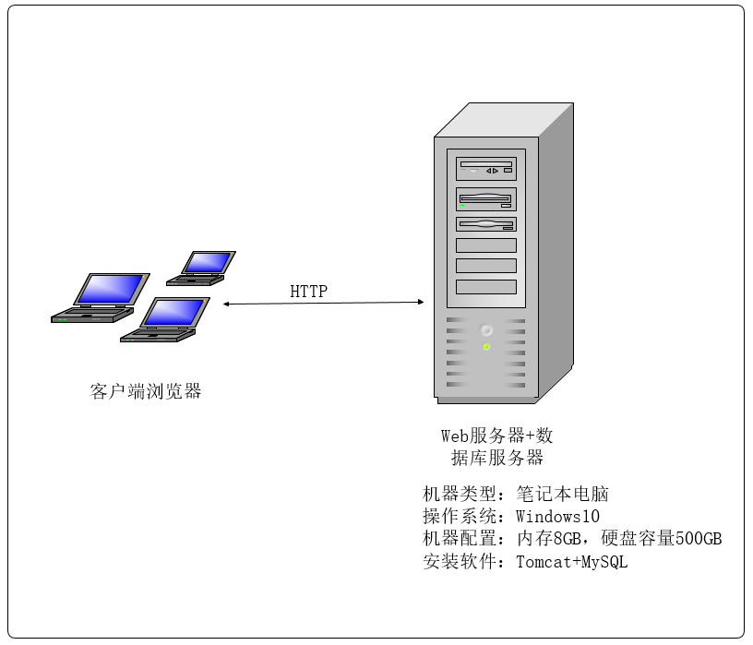

### 软件环境

服务器：Tomcat

数据库：MySQL

# 功能分解

## 业务流程

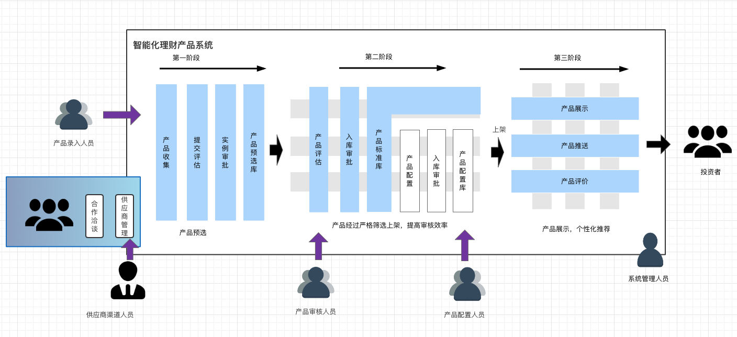

## 功能划分

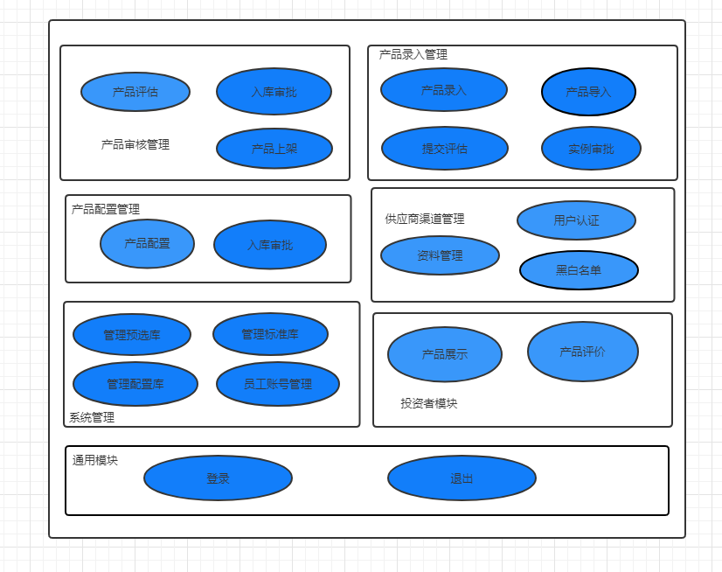

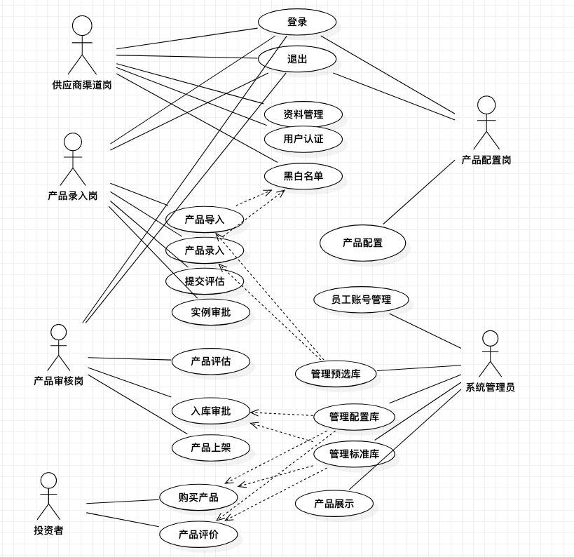

# 功能描述

## 供应商管理模块

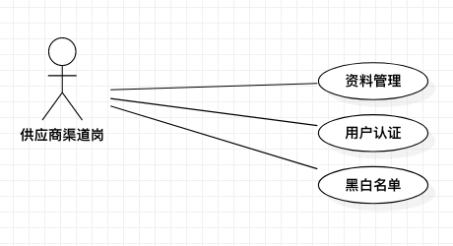

### 供应商资料管理

#### 简要描述

供应商管理岗将供应商资料录入到系统中

#### 用例角色

供应商管理岗

#### 前置条件

供应商管理岗成功登录

#### 后置条件

供应商管理岗更改生效

#### 事件流

##### 基本事件流

供应商管理岗进入网站主页。

供应商管理岗添加供应商ID、名称。

保存供应商资料。

##### 备选事件流

a.供应商管理岗删除供应商资料

a.1供应商管理岗进入网站主页。

a.2供应商管理岗删除供应商ID、名称。

a.3保存供应商资料。

b. 供应商管理岗更改供应商资料

b.1供应商管理岗进入网站主页。

b.2供应商管理岗更改供应商ID、名称。

b.3保存供应商资料。

#### 用例非功能性需求

供应商个人资料不被泄露。

#### 用例相关业务数据

供应商ID，供应商名称。

### 供应商认证

#### 简要描述

供应商管理岗将供应商资料进行认证

#### 用例角色

供应商管理岗

#### 前置条件

供应商管理岗成功登录

#### 后置条件

供应商管理岗更改生效

#### 事件流

##### 基本事件流：

供应商管理岗进入网站主页。

供应商管理岗点击用户已认证。

保存供应商资料。

##### 备选事件流：

无

#### 用例非功能性需求

供应商个人资料不被泄露。

#### 用例相关业务数据

供应商ID，供应商名称，认证/未认证。

### 黑白名单

#### 简要描述

供应商管理岗将供应商进行黑白名单分类

#### 用例角色

供应商管理岗

#### 前置条件

供应商管理岗成功登录

#### 后置条件

供应商管理岗更改生效

#### 事件流

##### 基本事件流：

供应商管理岗进入网站主页。

供应商管理岗点击用户拉进白名单。

保存供应商资料。

##### 备选事件流：

a.供应商管理岗点击用户拉进黑名单

a.1供应商管理岗进入网站主页。

a.2供应商管理岗点击用户拉进白名单。

a.3保存供应商资料。

##### 用例非功能性需求

供应商个人资料不被泄露。

##### 用例相关业务数据

供应商ID，供应商名称，黑/白名单。

## 通用管理模块

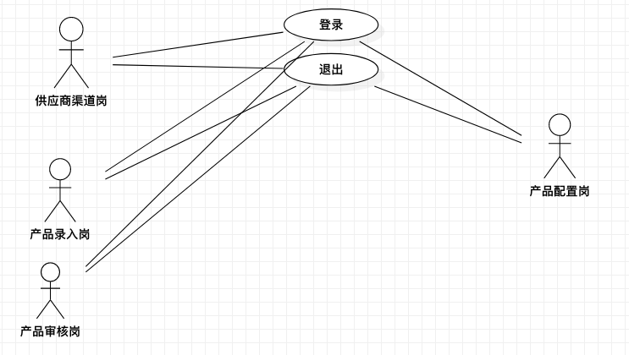

### 登录

#### 简要描述

系统用户登录进入系统

#### 用例角色

供应商渠道岗、产品录入岗、产品审核岗、产品配置岗、系统管理员

#### 前置条件

理财信息管理系统正常运行

#### 后置条件

用户成功登录并跳转到用户角色对应的主页

#### 事件流

##### 基本事件流：

1. 用户进入网站，网站显示登录页面
2. 用户输入账号和密码并点击确认按钮，页面跳转到用户角色对应的主页

##### 备选事件流：

a.用户与网络断开连接

a.1 用户恢复网络连接并刷新页面，登录页面正常显示。

b.用户填写的账号与密码不符

b.1 用户将账号密码重新填写正确并点击确认，网页成功跳转到用户主页。

#### 用例非功能性需求

保证用户工号和密码信息不被泄露。

### 退出

#### 简要描述：系统用户退出系统

#### 用例角色：供应商渠道岗、产品录入岗、产品审核岗、产品配置岗、系统管理员

#### 前置条件：理财信息管理系统正常运行

#### 后置条件：用户成功退出系统，页面跳转到登陆页面

#### 事件流

#### 基本事件流：

1. 用户点击退出按钮，网站弹出确认窗口。

2. 用户在确认窗口中点击确认按钮，成功退出，页面跳转到登录页面。

#### 备选事件流：

a.用户与网络断开连接

a.1 用户恢复网络连接并刷新页面，网站页面正常显示。

b.用户在弹出的确认窗口中点击了取消按钮

b.1 确认窗口关闭，网页不跳转，用户不退出。

#### 用例非功能性需求

保证用户工号和密码信息不被泄露。

## 系统管理模块

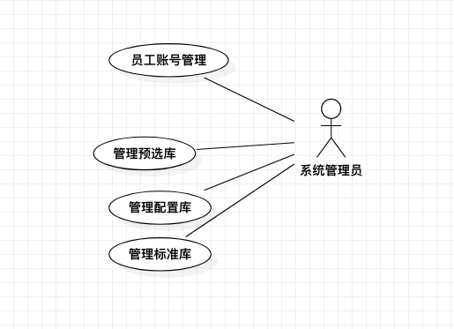

### 员工账号管理

#### 简要描述：管理系统的员工账号

#### 用例角色：系统管理员

#### 前置条件：系统管理员成功登陆

#### 后置条件：员工账号增/删成功

#### 事件流

##### 基本事件流：

1. 系统管理员填写新账号信息，点击添加按钮。

2. 网站弹出确认窗口，点击确认操作。

##### 备选事件流：

a.系统管理员与网络断开连接

a.1 系统管理员恢复网络连接并刷新页面，网站页面正常显示。

b.系统管理员填写的账号与密码不符

b.1 系统管理员将登录信息重新填写正确并确认，网站显示主页。

c.新建用户的账号已存在

c.1 重新输入新的账号，避免与已存在的账号重复。

d.选择已存在的账号，点击删除

d.1 所选择的账号删除成功

e.确认窗口弹出后点击取消按钮

e.1 确认窗口关闭，取消增加/删除操作。

#### 用例非功能性需求：系统管理员账号密码不被泄露。

## 产品录入管理模块

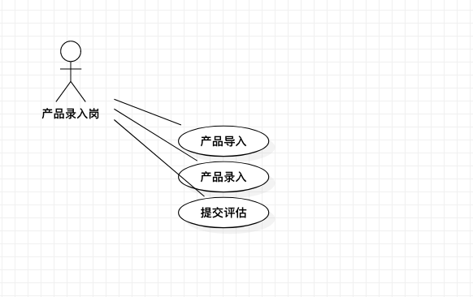

### 产品录入

#### 简要描述：产品录入岗将产品信息录入到系统中

#### 用例角色：产品录入岗

#### 前置条件：产品录入岗有可以登录的账号并成功登录

#### 后置条件：产品录入岗成功将产品信息提交

#### 事件流

##### 基本事件流：

产品录入岗输入商品信息并提交。

产品信息进入产品预选库

##### 备选事件流：

a.产品录入岗与网络断开连接

a.1 用户恢复网络连接并刷新页面，网站页面正常显示。

b.产品信息的格式不符合规范

b.1 页面将相应字段标红显示。

#### 用例非功能性需求：产品录入岗个人信息不被泄露。

#### 相关业务数据

* 产品名称，产品介绍，产品类别，期限，预期年化，起售金额，所属供应商名称

### 产品导入

#### 简要描述：产品录入岗从外部采集产品信息，将产品信息导入到系统中

#### 用例角色：产品录入岗

#### 前置条件：产品录入岗有可以登录的账号并成功登录，导入的渠道不在黑名单中，外部系统存在可采集的信息

#### 后置条件：产品录入岗成功导入产品信息

#### 事件流

##### 基本事件流：

1. 产品录入岗从咨询系统和门户网站采集样本

2. 产品录入岗将样本制作成特定文件（如excel表）

3. 产品录入岗将文件导入到系统中

4. 系统从文件提取产品信息并将其导入产品预选库

##### 备选事件流：

a.产品录入岗与网络断开连接

a.1 用户恢复网络连接并刷新页面，网站页面正常显示。

b.样本信息的格式不符合规范

b.1 系统提示导入失败

#### 用例非功能性需求：产品录入岗个人信息不被泄露，从外部获取样本的可靠性

#### 相关业务数据：产品名称，产品介绍，产品类别，期限，预期年化，起售金额，所属供应商名称

## 产品审核管理模块

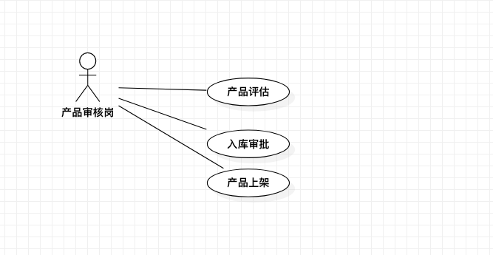

### 产品评估

#### 简要描述：产品审核员从提交的产品评估中核查相关信息，对经过人工核查通过的产品予以会签通过，等待入库审批。

#### 用例角色：产品审核岗。

#### 前置条件：用户成功登录系统并验证岗位为产品审核岗，有提交评估的产品。待评估的产品风险等级较高。

#### 后置条件：经过评估的产品进入待入库审批的流程，并从待评估产品队列中移除。

#### 用例事件流：

##### 基本事件流：

##### 审核人员从“待评估列表”中选择一件产品；

##### 审核人员查看该产品详细信息；

##### 审核人员给出评估结果，对该高风险产品给予会签通过；

##### 审核人员点击“提交”按钮；

##### 备选事件流：

##### 审核过程意外中断：

###### 该条记录回滚，状态仍然为待评估状态。

##### 审核产品不合格：

###### 根据实际情况对该产品进行删除，或者等待再次评估。

##### 审核产品已提交但不合格：

###### 产品审核员在等待“入库审批”的表中选取不合格的产品，进行移除。

#### 用例非功能性需求。

结果提交响应不超过1s

#### 用例相关业务数据：

产品ID，产品名称，产品简介，产品类别，期限，预计年华收益率，起售金额，所属供应商名称，产品风险等级，会签通过Tag。

#### 用例相关人：黄彬彬 高昊

### 入库审批

#### 简要描述：产品审核员从“待审批”的产品中选择一件产品，对该产品进行审批，审批通过的产品进入产品标准库。

#### 用例角色：产品审核岗。

#### 前置条件：用户成功登录系统并验证岗位为产品审核岗，“待审批”的产品队列不为空。

#### 后置条件：审批通过的产品进入产品标准库，并从“待审批的”产品队列中移除。

#### 用例事件流：

##### 基本事件流：

##### 审核人员从“待审批列表”中选择一件产品；

##### 审核人员查看该产品详细信息；

##### 审核人员给出评估结果，对合格的产品给予审批通过；

##### 审核人员点击“提交”按钮；

##### 备选事件流：

##### 审核过程意外中断：

###### 该条记录回滚，状态仍然为待审批状态。

##### 审核产品不合格：

###### 根据实际情况对该产品进行删除，或者等待再次审批。

#### 用例非功能性需求。

结果提交时间不超过1s。

#### 用例相关业务数据：

产品ID，产品名称，产品简介，产品类别，期限，预计年华收益率，起售金额，所属供应商名称，产品风险等级，会签通过Tag，审批通过Tag。

#### 用例相关人：黄彬彬 高昊

### 产品上架

#### 简要描述：产品审核员从产品标准库和产品配置库中选择一个或者多个产品，对产品进行上架。

#### 用例角色：产品审核岗。

#### 前置条件：用户成功登录系统并验证岗位为产品审核岗，产品标准库不为空。

#### 后置条件：产品标准库中的产品上下架状态发生改变，被选择的产品变为上架，产品上架表中添加该产品。

#### 用例事件流：

##### 基本事件流：

##### 审核人员从产品标准库中选择一件产品；

##### 审核人员勾选产品；

##### 审核人员点击上架。

##### 备选事件流：

##### 上架过程意外中断：

###### 该条记录回滚，状态仍然为未上架状态。

#### 用例非功能性需求。

结果提交响应不超过1s。

#### 用例相关业务数据：

产品ID，产品名称，产品简介，产品类别，期限，预计年华收益率，起售金额，所属供应商名称，产品风险等级，产品评价，产品销量，已上架Tag，已下架Tag。

#### 用例相关人：黄彬彬 高昊

## 产品配置管理模块

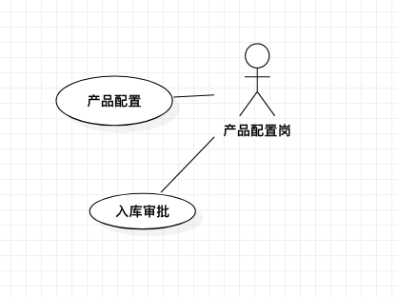

### 产品配置

#### 简要描述：产品配置员从产品标准库中选择一个产品进行配置，然后递交到审批页面。

#### 用例角色：产品配置岗。

#### 前置条件：用户成功登录系统并验证为产品配置岗。

#### 后置条件：显示“提交成功”，回到主页面。

#### 基本事件流：

##### 配置员点击“产品配置”按钮，进入产品配置页面；

##### 配置员点击“产品列表”，选择一件产品；

##### 配置员点击“营销策略列表”，选择一种营销策略；

##### 配置员点击“提交”按钮；

#### 备选事件流：

##### 退出产品配置页面：

##### 配置员点击“退出”按钮。

##### 提交失败：

##### 系统显示“提交失败”；

##### 配置员重新提交。

#### 用例非功能性需求：

#### 用例相关业务数据：配置表（配置ID、配置名称）、产品（产品ID、产品名称）

#### 用例相关人：刘杨栋 林文卓

### 产品配置入库审批

#### 用例描述：产品配置岗对已经配置好的产品进行入库审批操作。

#### 用例角色：产品配置岗。

#### 前置条件：用户成功登录系统并验证为产品配置岗，待审批产品非本人配置。

#### 后置条件：产品成功导入产品配置库。

#### 基本事件流：

##### 用户点击“入库审批”按钮，进入审批页面，页面展示所有待审批产品；

##### 用户勾选产品，点击“入库”按钮；

#### 备选事件流：

##### 退出审批页面：

##### 用户点击“退出”按钮；

##### 入库失败：

##### 系统显示“提交失败”；

##### 回到审批页面初始状态。

#### 用例非功能性需求：

#### 用例相关业务数据：产品表（产品ID、产品名称、入库审批通过）、配置表（配置ID、配置名称）

#### 用例相关人： 刘杨栋 林文卓

## 投资者管理模块

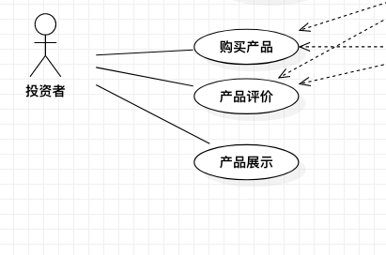

### 产品展示

#### 产品中心

##### 用例描述

投资者进入理财产品管理系统的产品中心,浏览理财产品的详细内容

##### 用例角色

投资者

##### 用例前置条件

Web服务器运行

投资者使用电脑与Web服务器之间连接稳定

##### 用例后置条件

无

##### 事件基本流

1. 投资者在浏览器输入网址
2. 浏览器接收来自服务器的网页信息
3. 投资者在浏览器浏览产品中心展示的内容

##### 事件备选流

无

##### 非功能需求

页面加载时间不超过10秒

##### 相关业务数据

产品信息

##### 相关人员

杨健威

#### 产品商城

##### 用例描述

投资者进入理财产品管理系统的产品商城,购买理财产品

##### 用例角色

投资者

##### 用例前置条件

Web服务器运行

投资者使用电脑与Web服务器之间连接稳定

##### 用例后置条件

无

##### 事件基本流

1. 投资者在浏览器输入网址
2. 浏览器接收来自服务器的网页信息
3. 投资者在浏览器浏览产品商城展示的内容
4. 投资者点击目标理财产品下的交易按钮
5. 投资者进入到确认交易界面
6. 投资者进一步确认
7. 交易成功

##### 事件备选流

1. 投资者点击目标理财产品下的交易按钮失败
   1. 浏览器提示需要先登录
   2. 投资者输入账号密码登录
   3. 投资者顺利进入到确认交易界面

##### 非功能需求

页面加载时间不超过10秒

##### 相关业务数据

产品信息

##### 相关人员

杨健威

### 呼叫中心系统

#### 呼叫客服代表

##### 用例描述

投资者进入理财产品管理系统的网站,点击客服图标,呼叫客服代表

##### 用例角色

投资者,客服代表

##### 用例前置条件

Web服务器运行

投资者使用电脑与Web服务器之间连接稳定

##### 用例后置条件

无

##### 事件基本流

1. 投资者在浏览器输入网址
2. 浏览器接收来自服务器的网页信息
3. 投资者在浏览器浏览网站展示的内容
4. 投资者点击与客服代表头像按钮
5. 投资者进入到与客服代表交流窗口
6. 投资者输入要询问的内容
7. 投资者发送消息内容
8. 客服代表接收到信息
9. 客服代表回复消息
10. 投资者呼叫客户成功

##### 事件备选流

1. 投资者点击客服图标,弹出对话窗口失败
   1. 浏览器提示需要先登录
   2. 投资者输入账号密码登录
   3. 投资者顺利进入到对话窗口界面

##### 非功能需求

页面加载时间不超过10秒

##### 相关业务数据

产品信息,消息内容

##### 相关人员

杨健威

#### 呼叫投资顾问

##### 用例描述

投资者进入理财产品管理系统的网站,点击投资顾问图标,呼叫投资顾问

##### 用例角色

投资者,投资顾问

##### 用例前置条件

Web服务器运行

投资者使用电脑与Web服务器之间连接稳定

##### 用例后置条件

无

##### 事件基本流

1. 投资者在浏览器输入网址
2. 浏览器接收来自服务器的网页信息
3. 投资者在浏览器浏览网站展示的内容
4. 投资者点击与投资顾问头像按钮
5. 投资者进入到与投资顾问的交流窗口
6. 投资者输入要询问的内容
7. 投资者发送消息内容
8. 投资顾问接收到信息
9. 投资顾问回复消息
10. 投资者呼叫投资顾问成功

##### 事件备选流

1. 投资者点击投资顾问图标,弹出窗口失败
   1. 浏览器提示需要先登录
   2. 投资者输入账号密码登录
   3. 投资者顺利进入到交流界面

##### 非功能需求

页面加载时间不超过10秒

##### 相关业务数据

产品信息

##### 相关人员

杨健威

### 购买产品

#### 简要描述

投资者进入产品商城，看中产品并选择购买

#### 用例角色

投资者

#### 前置条件

投资者成功登录自己的账号进入产品商场

#### 后置条件

显示产品购买成功，商城产品数据更新，与投资者相关的数据更新

#### 事件流

##### 基本事件流：

投资者进入网站，显示登录接口

投资者凭账号和密码登录网站，进入主页

投资者点击进入产品商城，选择要购买的产品

投资者点击购买

系统显示购买成功

##### 备选事件流：

a.投资者填写的账号密码不正确

a.1 投资者重新填写正确并确认，网站显示主页

b.网络连接错误，网站系统无法响应

b.1 重新检查网络状态，确保网络连接正确下进行相关操作

c.投资者没有具备购买该产品的要求，例如账户余额不够

c.1 投资者充值余额再进行购买

#### 用例非功能性需求

投资者个人信息不被泄露。

### 产品评价

#### 简要描述

投资者对已购买产品进行打分评价

#### 用例角色

投资者

#### 前置条件

投资者评价的产品必须是已成功购买的产品

#### 后置条件

系统成功展示投资者的评价

#### 事件流

##### 基本事件流：

投资者点击已购买的产品的评价按钮

按星级打分并且输入评论

系统在相应产品的展示界面添加该用户的评价

##### 备选事件流：

a.评论过短或过长

a.1 系统提示评论最少字数/系统限制评论总长度

#### 用例非功能性需求

评论发布后在系统上展示延迟不超过5秒

# 用例优先级

|  |  |  |  |
| --- | --- | --- | --- |
| 模块名称 | 优先级 | 模块名称 | 优先级 |
| 登录 | A | 退出 | A |
| 资料管理 | C | 用户认证 | C |
| 黑白名单 | C | 产品导入 | A |
| 产品录入 | A | 提交评估 | B |
| 实例审批 | B | 产品配置 | A |
| 产品配置入库审批 | B | 员工账号管理 | A |
| 管理配置库 | A | 管理预选库 | A |
| 管理标准库 | A | 产品评估 | B |
| 入库审批 | A | 产品上架 | A |
| 产品下架 | C | 购买产品 | C |
| 产品评价 | C | 产品展示 | A |

模块优先级：由高到低 A,B,C。

# 原型界面

原型界面能够显示系统所需要的功能，方便需求分析，设计人员识别系统所应该支持的功能。

# 性能及其他需求